使用NLMeans去噪方法提高DD方法对点源探测灵敏度的效果

# 点源提取流程

图 1：点源提取流程

对上述流程（图 1）的说明：

1. 对重建目标进行多尺度团块检测，目的是使用程序自动定位重建目标图像中的点源位置。这里使用的是Lindeberg给出的团块定义（Lindeberg 1993 & 1998）。我为了降低误判率，又基于蒙卡结果，加入了多尺度检测阈值。
2. 上述团块检测步骤只能检测到团块位于图中精确到像素的离散坐标。由于点源在重建结果中仍然是扩展到一定边界的团块结构，因此还需要计算团块区域内的积分流强作为点源的强度。这里使用的团块边界定义是Lindeberg团块定义的推论，检测方法是直接求解方程。需要人工给出的参数仅有边界检测精度，因而具备自动化条件。
3. 最后，使用FAJITA方法（快速毗邻像素图像修补）从边界处外插得到团块区域内的背景强度，从而提取团块所示前景点源的强度。同时还可以随之得到一系列副产品，目前我们感兴趣的是点源的亚像素精度位置。

# 估算上述流程对点源探测的灵敏度

我们将上述流程视为一种软件探测器，该探测器的输入为上游（硬件）探测器的观测结果，输出为更接近科学数据产品的重建结果：点源的位置和流强。套用一般探测器灵敏度的定义，可通过该软件探测器的本底分布估算该流程对点源探测的灵敏度。

估算流程如图 2所示。

图 2：估算点源探测灵敏度的流程

对上述流程的说明：

1. 目前模拟本底观测数据时仅模拟了光子到达的泊松涨落。探测器的热噪声、量子效率不均匀性等还没有加入考虑。
2. 解调使用RL迭代，加了下限约束。下限取值为本底观测数据的均值。
3. 从本底重建结果中提取到的类点源结构即计数涨落造成的伪点源。
4. 伪点源强度的分布也就是上述软件探测器的零分布（$H_{0}$ 分布）。
5. 重复上述过程多次，即使用MC实验生成大量的伪点源探测事例，进而绘制其直方图。
6. 取95%显著性的强度（以计数表示）作为灵敏度的数值。之所以仅仅取到约 $2σ$ 的显著性，是因为MC实验次数有限，直方图的精度不够高。

# 灵敏度估算结果

不使用NLMeans方法去噪以及使用不同程度NLMeans方法去噪时，对点源探测的灵敏度如图 3所示，对观测数据的去噪效果图 4如所示。

使用不同程度NLMeans去噪条件下，探测过程的 $H_{0}$ 分布如图 5、图 6、图 7、图 8、图 9所示。

原始观测数据计数分布、使用不同程度NLMeans方法去噪后的观测数据计数分布如图 10、图 11、图 12、图 13、图 14所示。

综合HXMT/HE的能量响应（见图 15）、巡天方案和像素网格参数等因素，得出的巡天点源探测灵敏度见表格 1所示。

表格 1 HXMT/HE一年均匀全天巡天点源灵敏度

|  |  |
| --- | --- |
| 非局域均值滤波次数 | $2σ$ 灵敏度 |
| 无 | $$0.44 mCrab$$ |
| 10 | $$0.67 mCrab$$ |
| 100 | $$0.30 mCrab$$ |
| 1000 | $$0.14 mCrab$$ |
| 5000 | $$0.094 mCrab$$ |

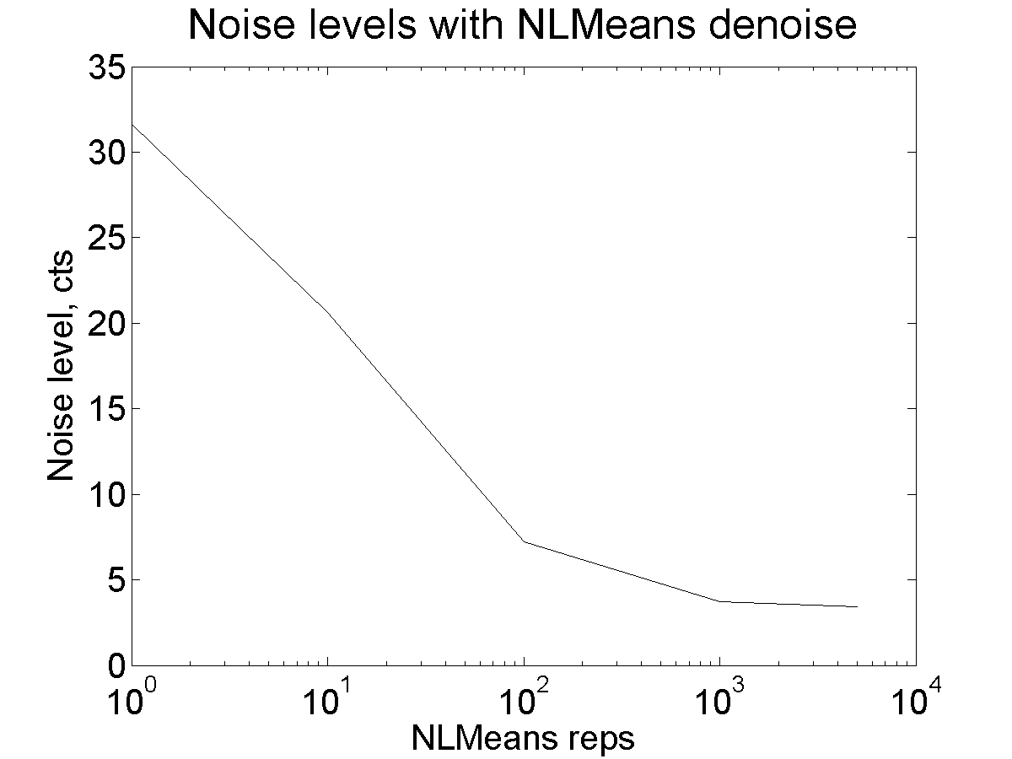

图 3：不同程度NLMeans去噪条件下的点源探测灵敏度

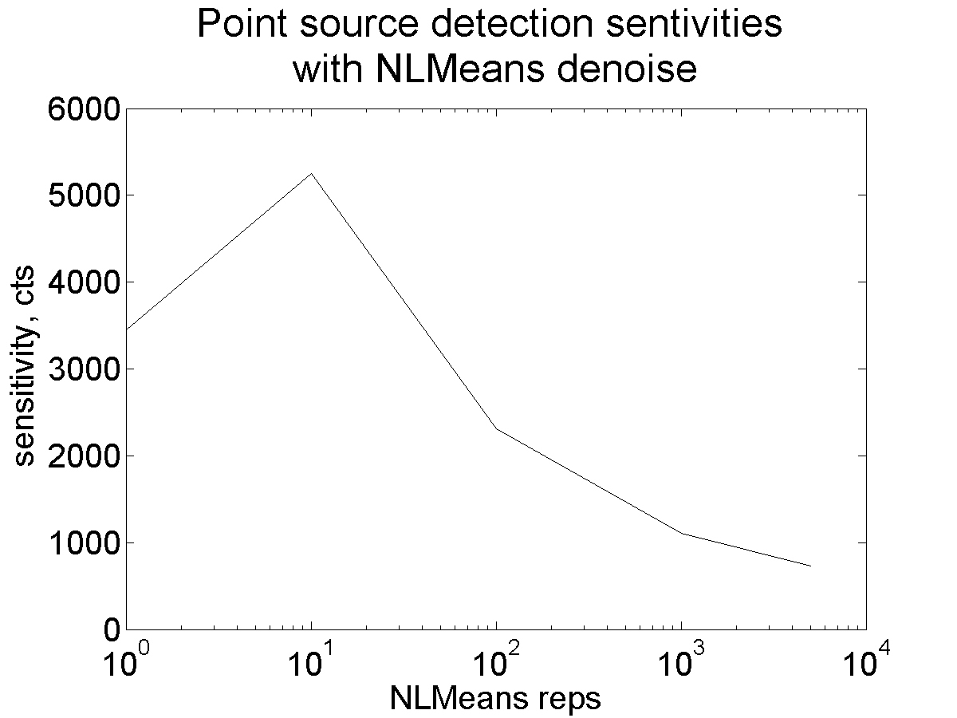

图 4：不同程度NLMeans去噪后观测数据的噪声水平

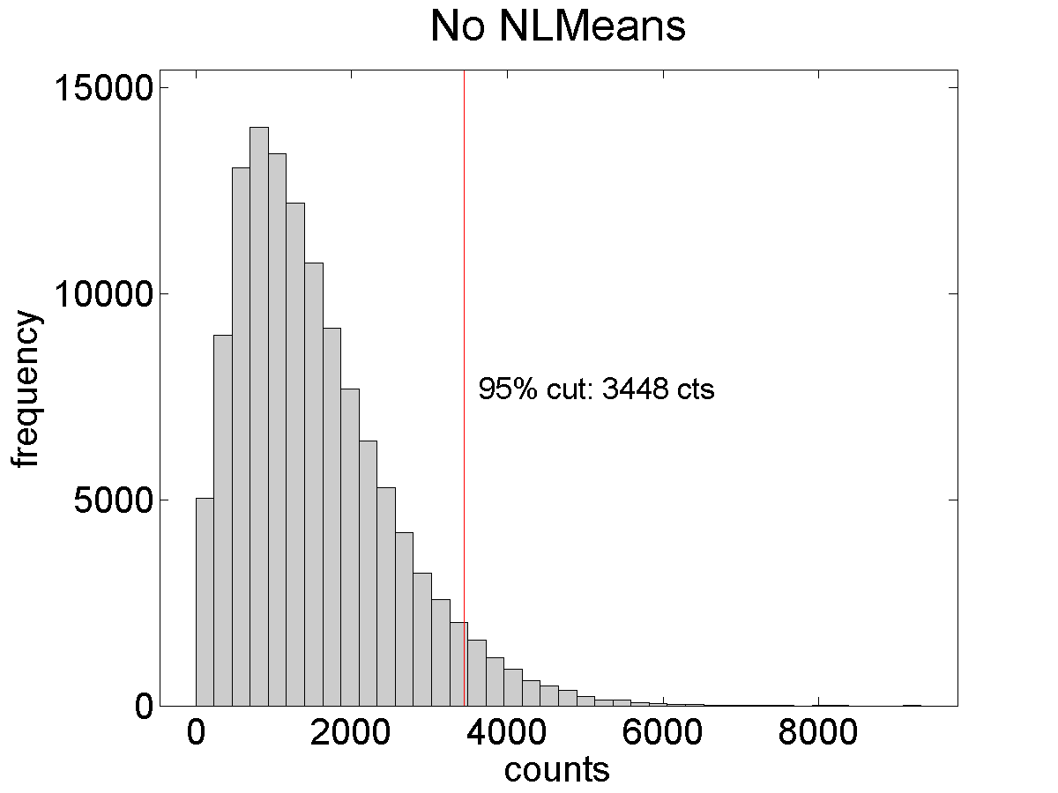

图 5：不使用NLMeans去噪时对点源探测灵敏度

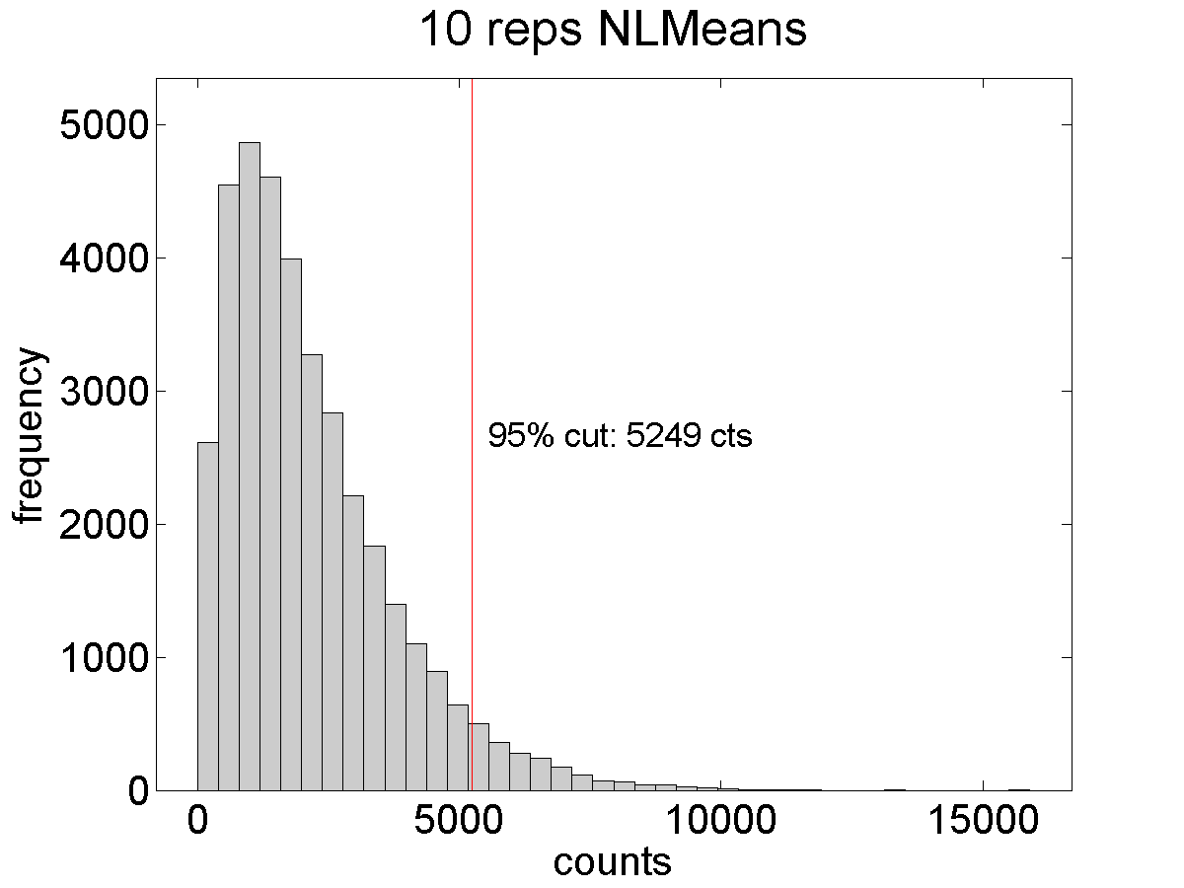

图 6：10次NLMeans去噪时对点源探测灵敏度

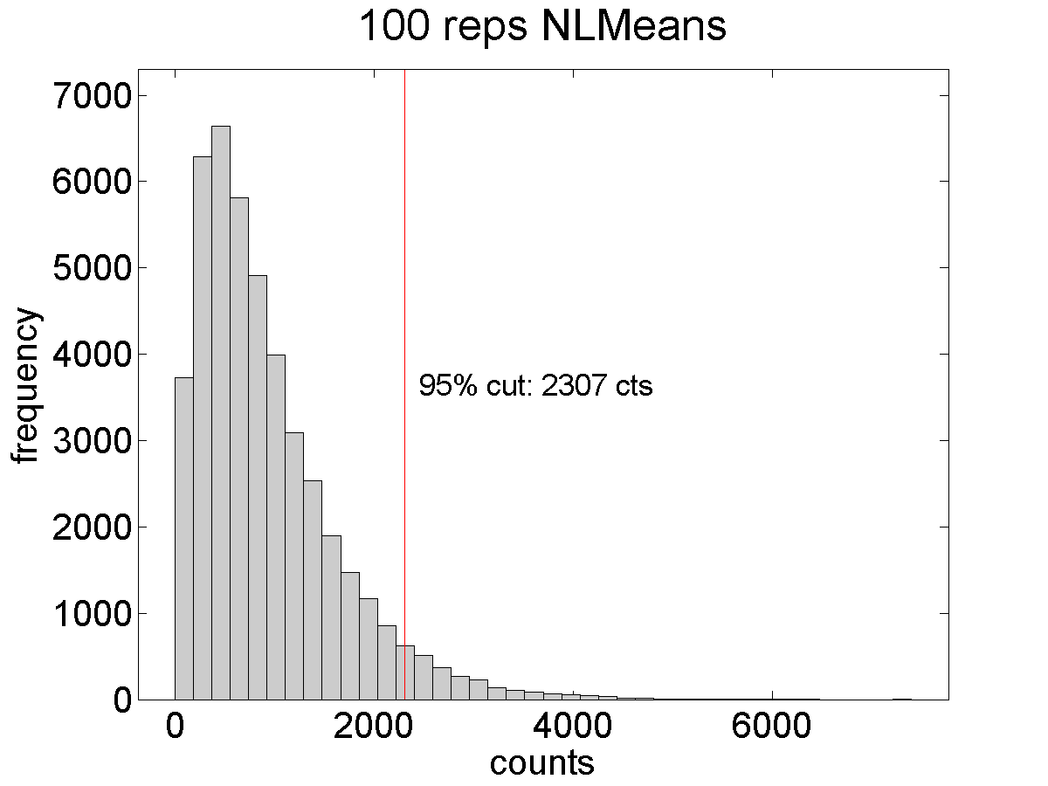

图 7：100次NLMeans去噪时对点源探测灵敏度

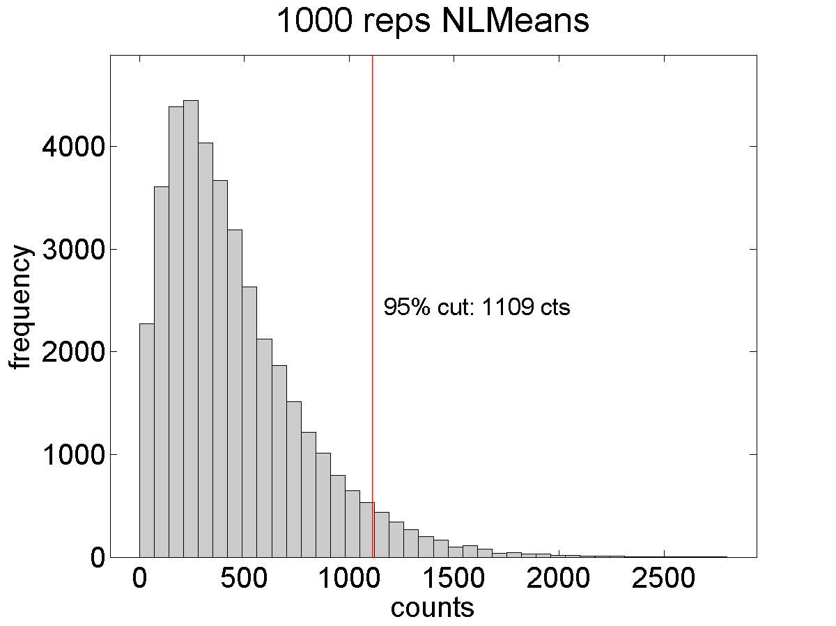

图 8：1000次NLMeans去噪时对点源探测灵敏度

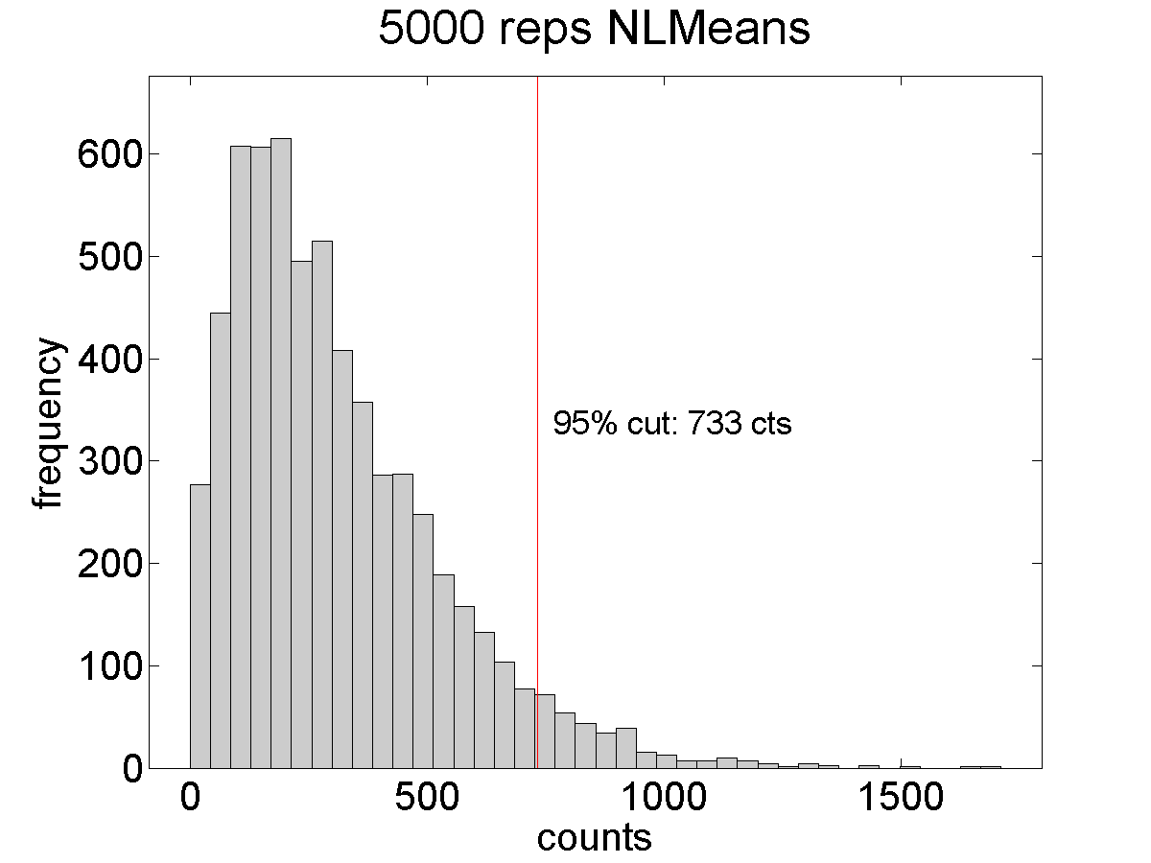

图 9：5000次NLMeans去噪时对点源探测灵敏度

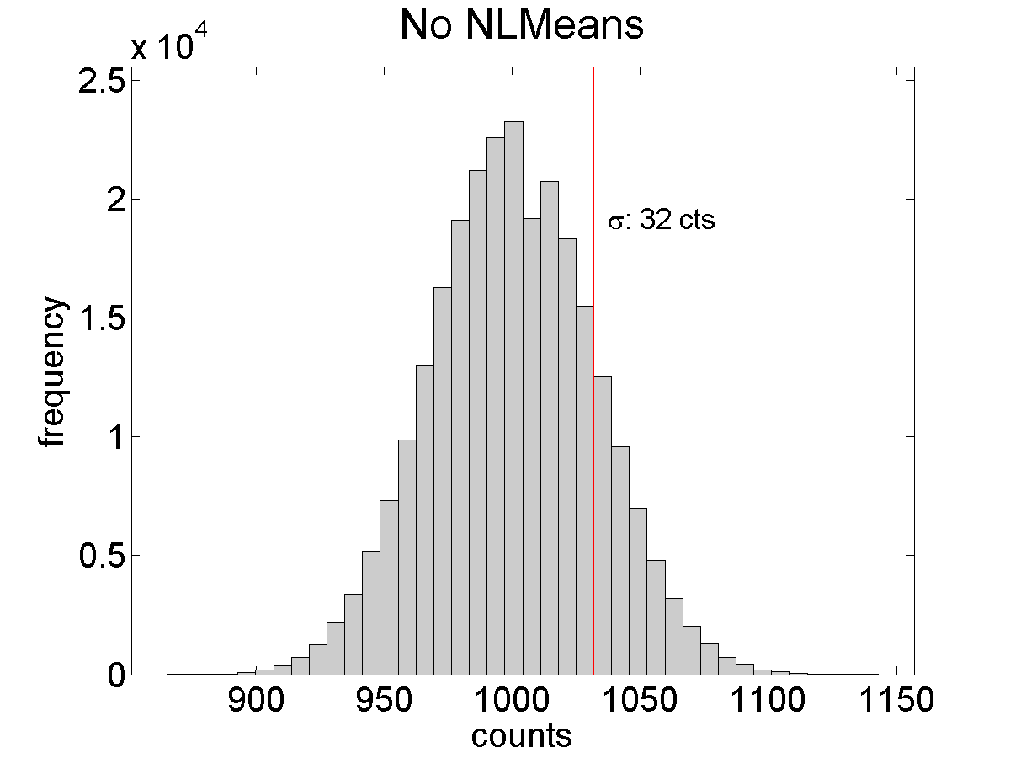

图 10：原始观测数据计数分布

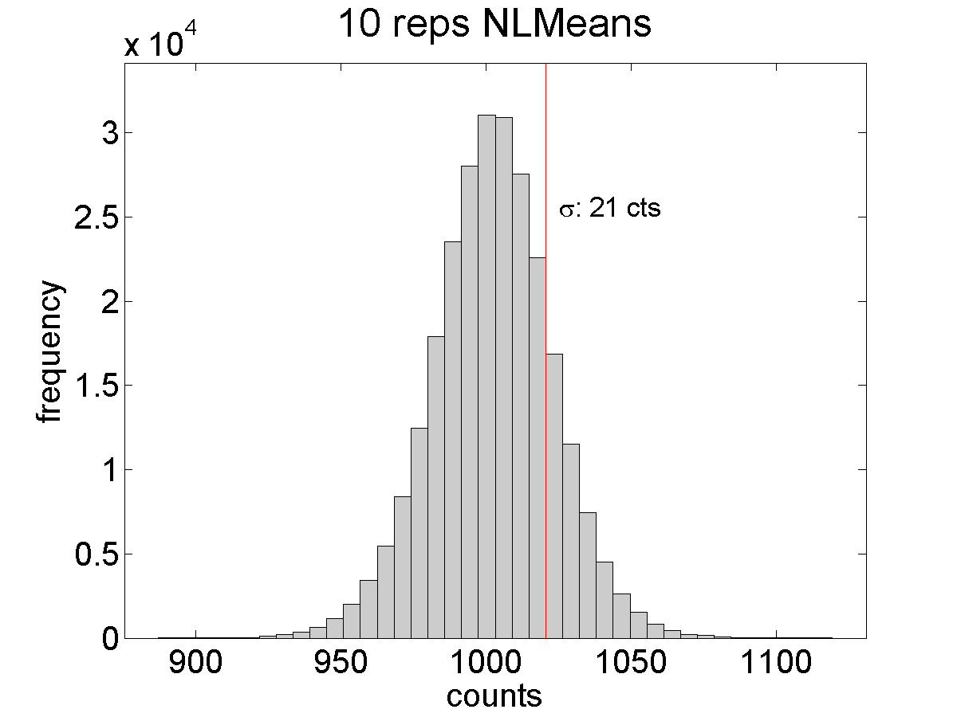

图 11：10次NLMeans去噪后观测数据计数分布

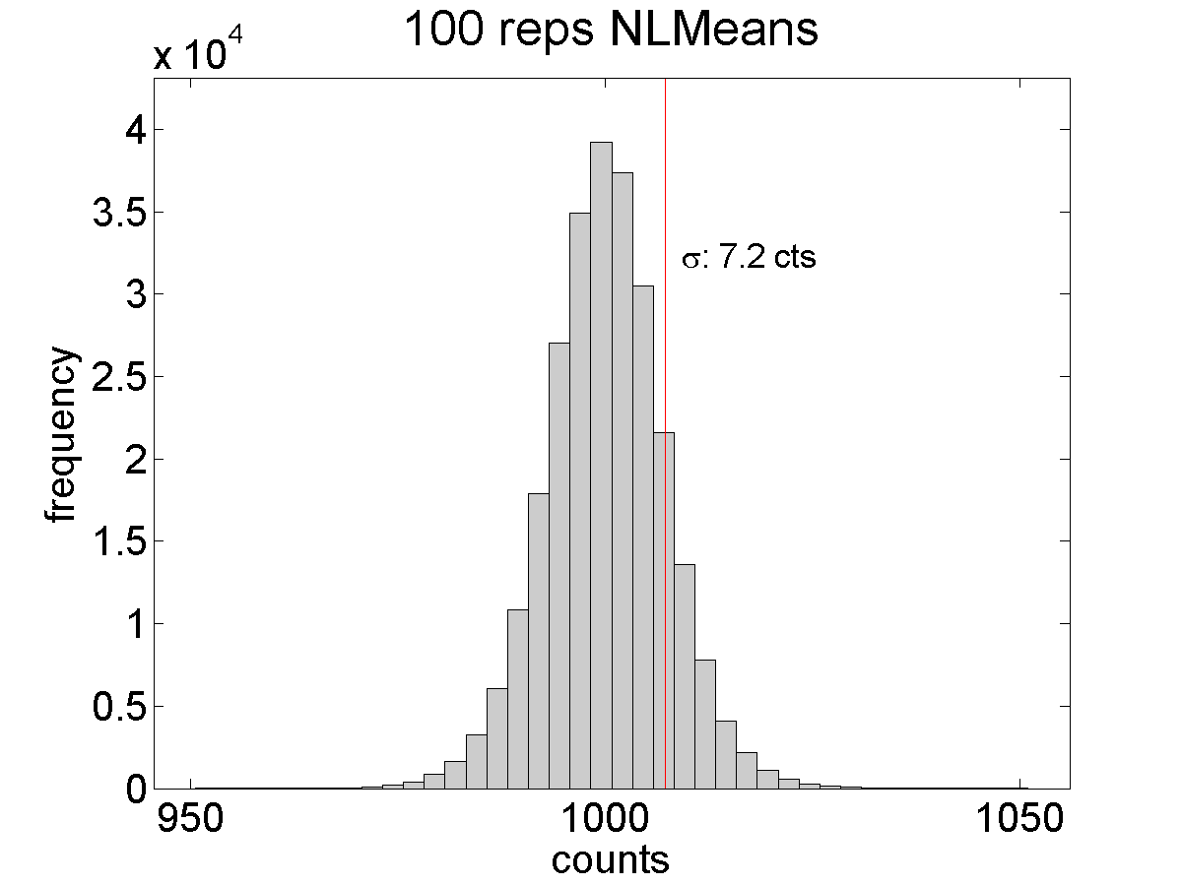

图 12：100次NLMeans去噪后观测数据计数分布

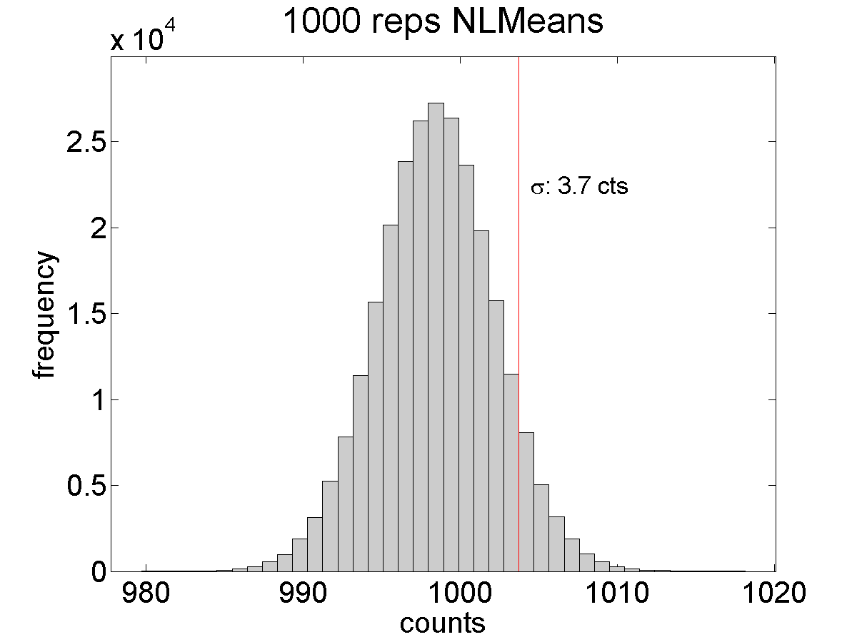

图 13：1000次NLMeans去噪后观测数据计数分布

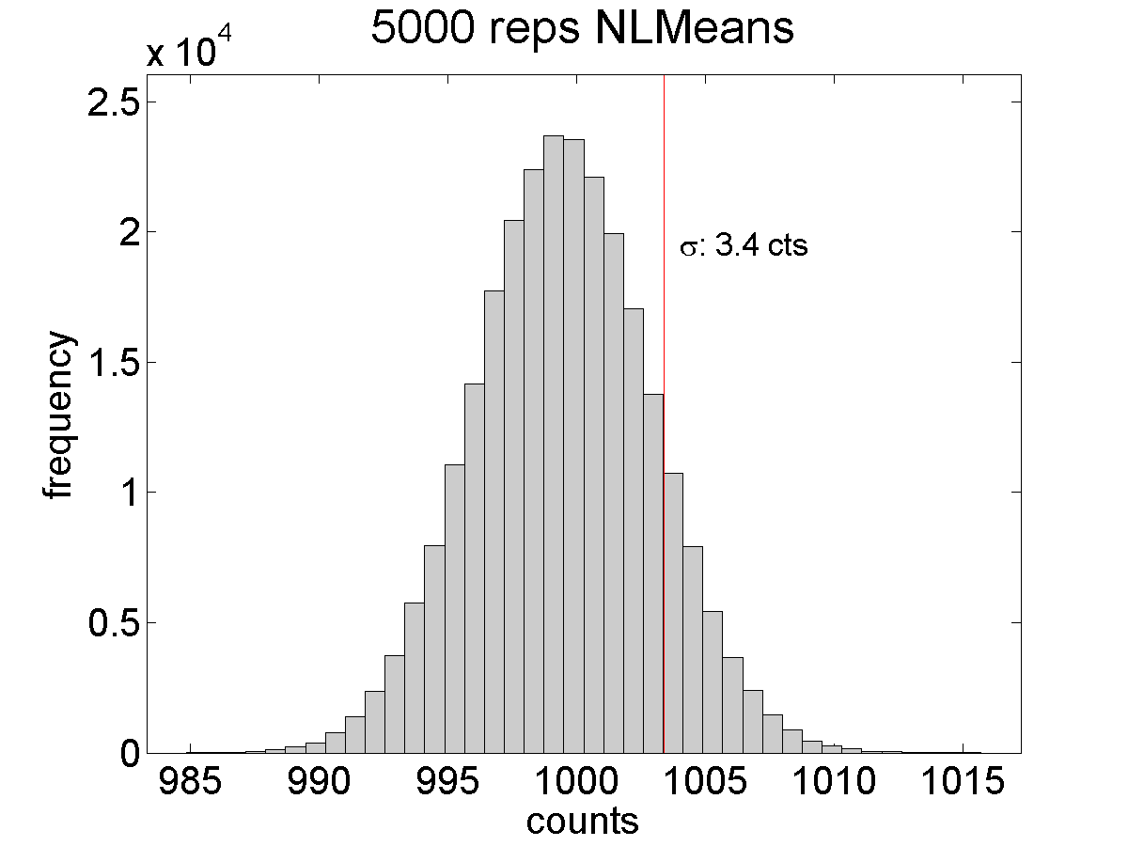

图 14：5000次NLMeans去噪后观测数据计数分布

# HXMT全天巡天灵敏度

HXMT/HE的能量相应：

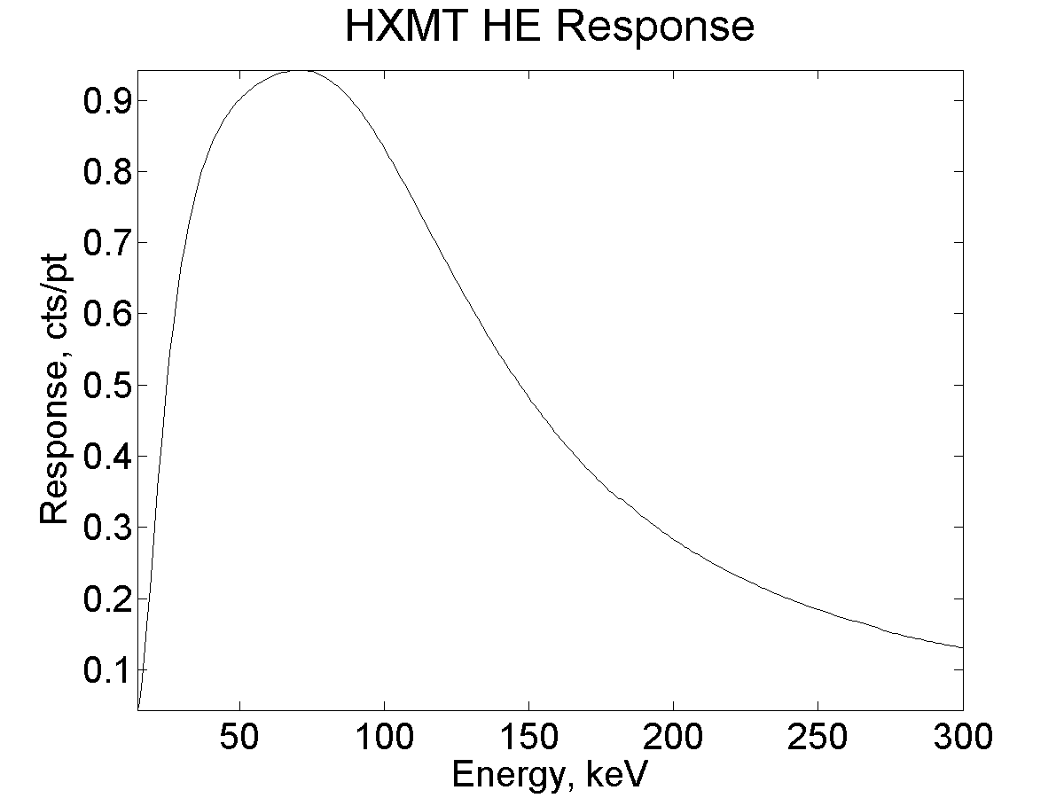

图 15 HXME/HE的能量响应

Crab源的20keV至6MeV的能谱（Jourdain et al., 2009；参见图 16）：

$$F\left(E\right)=3.87×e^{-(1.79+0.134\log{E/20keV})}$$

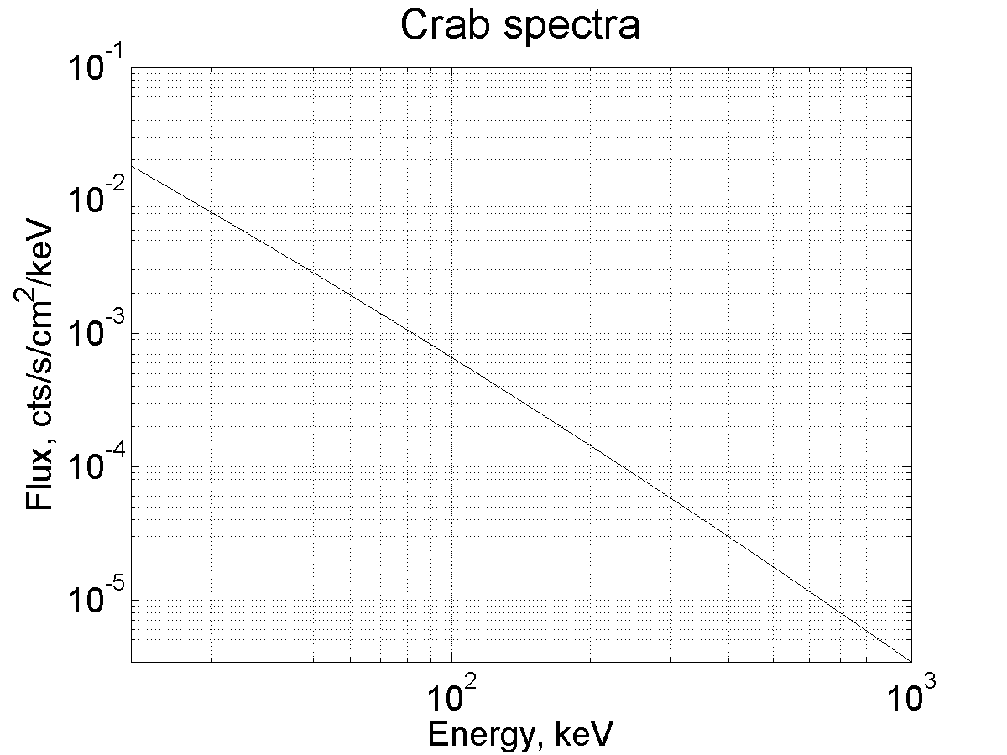

图 16 Crab源硬X射线波段能谱

因此Crab源的流强约为 $0.21 cts⋅s^{-1}⋅cm^{2}$.

HE探测器总有效面积 $5100 {cm}^{2}$，假设均匀曝光，那么1年全天巡天观测的曝光量约为： $365×86400÷41253×5100≈3.9×{10}^{6} s⋅{cm}^{2}⋅\deg^{-2}$

HE探测器半最大（FWHM）视场为 $5.7×5.7 \deg^{2}$，有效视场 $9.4 \deg^{2}$，因此对一个孤立点源的有效曝光量为 $3.7×{10}^{7} s⋅{cm}^{2}$. 因此1年全天巡天中 $1 mCrab$ 点源的计数为 $7.8×{10}^{3}$.

使用沈宗俊文档中的本底流强 $0.027 cts⋅s^{-1}⋅cm^{-2}$，1年全天巡天每平方度天区的本底计数为 $1.1×{10}^{5} cts⋅d{eg}^{-2}$. 取 $45×45 \deg^{2}$ 大小的图像重建窗口，建立 $512×512$ 像素网格，则每个像素对应 $7.7×{10}^{-3} \deg^{2}$ 天区，因此每个像素的本底计数为 $8.1×{10}^{2}$.